Қазақстан Республикасы Білім және ғылым Министрлігі

Ғылым комитеті

«Биологиялық қауіпсіздік проблемаларының ғылыми-зертеу институты» РМК

The Ministry of Education and Science of the Republic of Kazakhstan

Science Committee

RGE «Research Institute for Biological Safety Problems»

Министерство науки и образования Республики Казахстан

Комитет науки
РГП «Научно-исследовательский институт проблем биологической безопасности»



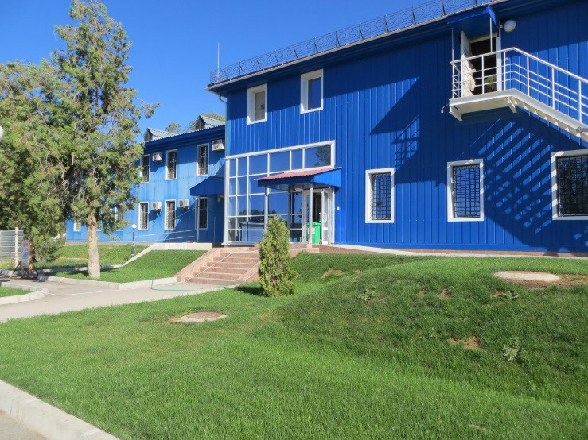

«Биотехнология, ветеринария және медицина үшін қазіргі замандағы сын-қатерлер» атты

Халықаралық ғылыми-тəжірибелік конференциясы

The International Scientific and Practical Conference
«Modern challenges for biotechnology, veterinary science and medicine»

Международная научно-практическая конференция

«Современные вызовы для биотехнологии, ветеринарии и медицины»

Гвардейский – Гвардейский – Gvardeiskiy
2020
Уважаемые коллеги!

Научно-исследовательский институт проблем биологической безопасности приглашает Вас принять участие в работе Международной научно-практической конференции «Современные вызовы для биотехнологии, ветеринарии и медицины».
На конференцию приглашаются ученые, докторанты, магистранты, специалисты-практики производства, представители профильных структур Республики Казахстан, стран СНГ и дальнего зарубежья.

Работа конференции планируется по следующим направлениям:
- COVID-19: данные эпидемиологии, диагностики и научные исследования;
- Медицина;
- Ветеринария;
- Фитосанитария;
- Биология;
- Экология;
- Биотехнология;
- Биологическая безопасность и биозащита;
- Молекулярная биология и генная инженерия.

Предоставление материалов для публикации:
Материалы и сообщения объемом до 5-ти полных страниц текста (включая графический материал) представляются в электронной форме.
Для регистрации и представления статей необходимо пройти электронную регистрацию по следующей ссылке: unots@biosafety.kz.
Статья прикрепляется отдельным файлом к заполненным на сайте заявке и анкете. В названии файла статьи указывается фамилия и инициалы первого автора.
Набор текста осуществляется вформате MS Office ord 2003, 2007, 2010 шрифтом Times New Roman, кегль 12, в книжной ориентации, с одинарным межстрочным интервалом и полями 20 мм со всех сторон.
Доклад оформляется по следующей схеме:
- УДК (универсальная десятичная классификация)
В начале статьи, вверху слева следует указать УДК
2. Инициалы и фамилии автора (-ов)
Посередине страницы обычным жирным шрифтом (С. С. Сеитов¹, А. А. Ахметов², Б. Б. Болатов³)
3. Место работы автора (-ов)
Название организации (ий), в которой выполнена работа, рядом с фамилией автора индексом указать цифру организации, эту же цифру указать в названии организации, затем город, страну (¹Казахский национальный аграрный университет, Алматы, Казахстан, ²Ставропольский государственный аграрный университет, Ставрополь, Российская Федерация, ³Западно-Казахстанский аграрно-технический университет им. Жангир-хана, Уральск, Казахстан).
4. Адреса е-mail авторов
5. Название статьи
Название статьи прописными жирными буквами (около 30-40 символов)
6. Аннотация на языке текста публикуемого материала (не более 150 слов)
7. Ключевые слова (6-10 слов);
Авторы, название организации и статьи, аннотация и ключевые должны быть на двух других языках, отличающихся от языка публикуемого материала, для иностранных авторов только на английском языке.
8. Введение;
9. Материалы и методы исследований;
10. Основные результаты исследований;
11. Обсуждение полученных данных и заключение;
12. Список литературы.
Текст статьи отделяется пустой строкой, в конце приводится список литературы.
Оргкомитет в течение 5 дней после регистрации, получения статьи и оплаты направляет автору сообщение о принятии его статьи. Автор представляет отсканированную копию документа об оплате организационного взноса по электронно-му адресу: unots@biosafety.kz до 25-мая 2020 года.
Статьи будут опубликованы в Сборнике научных трудов конференции и размещены на сайте: www. ribsp@biosafety.kz
Лицам, предоставшим материалы на конференцию будет выдан сертификат по запросу, указанному в анкете участника.
Срок предоставления статей – до 24 мая 2020 года. Оргкомитет оставляет за собой право отклонить материалы, оформленные с нарушением требований, не соответствующие тематике конференции или полученные после указанного срока.

Рабочие языки конференции:
казахский, русский, английский.

Форма участия в конференции:
заочно, публикация без доклада.

Организационные вопросы
Организационный взнос за участие в конференции для граждан Республики Казахстан составляет 2 МРП, авторам из зарубежных стран – 15 $ США с правом получения электронной версии сборника материалов.

Платежные реквизиты:
Бенефициар: РГП на ПХВ «Научно-исследовательский институт проблем биологической безопасности» КН МОН РК
Банк бенефициара: АО «Народный банк Казахстана»
БИК банка: HSBKKZKX
БИН: 061040004937
ИИК: KZ656010131000155334 (KZT)
KZ766010131000133020 (USD)
КБЕ: 16
КНП: 859

Назначение платежа: Публикация статьи в сборнике Международной научно-практической конференции «Современные вызовы для биотехнологии, ветеринарии и медицины».

Контактная информация
080409, Жамбылская область, Кордайский район, пгт. Гвардейский, ул. Момышулы 15
РГП «Научно-исследовательский институт проблем биологической безопасности» КН МОН РК
Учебный научно-образовательный центр (УНОЦ), тел. (726-36) 7-22-28, вн. 112. e-mail: unots@biosafety.kz
Абеуов Хайрулла Блялович, +7775-940-43-16, е-mail: abeuov_khairulla@mail.ru
Абильдаева Гаухар Асилкадыровна, +7777-255-94-73, е-mail: gaukhar_1973@mail.ru

